В феврале 2022 года в рамках празднования Дня защитника Отечества детки группы 5 (воспитатель Гарт Наталья Александровна) приняли участие в конкурсе «Пластилиновые баталии», который организовал Усольский дом культуры. Всего на конкурс было представлено 5 работ
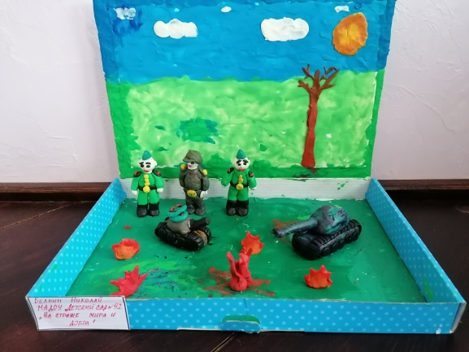 | 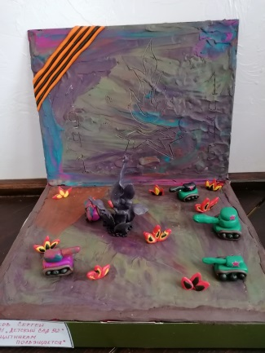
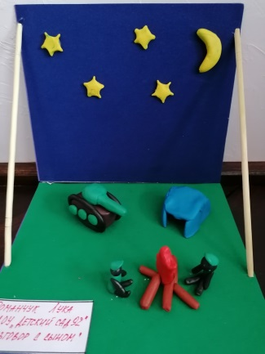 | 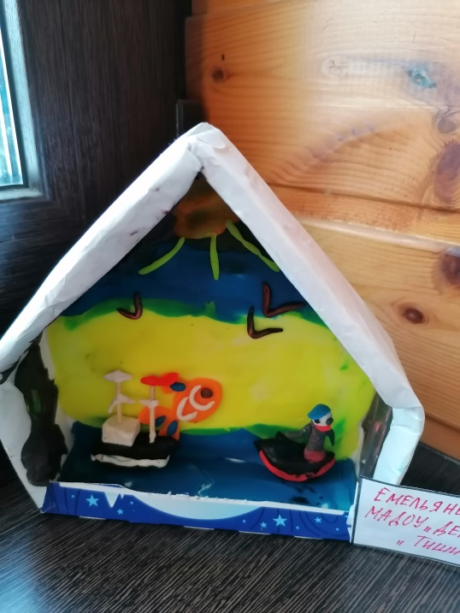
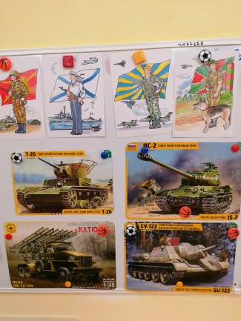 | 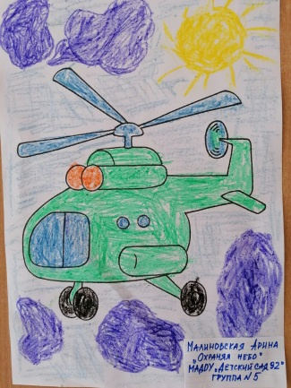
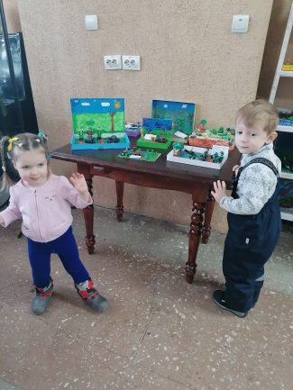 | 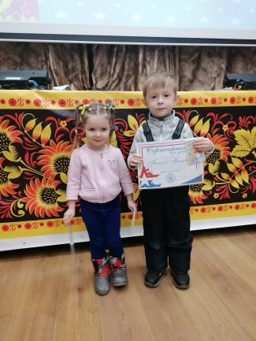
Все участники получили сертификаты, были приглашены на праздничное награждение в Дом культуры.

